Кут Хуми

Виталий Сердюк

**Третий курс Творящего Синтеза Ипостаси Изначально Вышестоящего Отца:**

Высокий Цельный Синтез Совершенного Метагалактического Смысла Человека Иерархизации Технологической Креативности Изначально Вышестоящего Отца

Краткий конспект.

Ипостасный круг Философских Чтений Синтеза

Изначально Вышестоящего Отца

37 Синтез

Подразделение ИВДИВО 16316 ВЦ, Краснодар

08-09.06.2019г.

День 1 Часть 1

Буквально неделю назад мы обновили Организации ИВДИВО.

**Синтез-Физичность.**

**00:02** Всем подразделениям будет полезно изучить Синтез-Физичность.

ИВАС КХ поставил Огонь Совета на Краснодарскую команду, и оказалось, что мы к Совету не готовы. Когда идёт подготовка к Совету ИВО, на каждого идёт фиксация Огня Совета и идёт проверка на готовность к Совету.

1. 1-й вариант Синтез-физичности – проверка на компетентность, на готовность быть пред ИВО.

Огонь шёл на каждого, независимо от того будут они на Совете или нет. Мы должны быть готовы к вхождению в Синтез-физичность – по тематике Совета. И когда шла проверка на готовность, после этого пошла фиксация результата в личное дело.

Это проверка на Синтез-Физичность.

И теперь так для каждого Совета ИВО.

В июле это перейдёт на Ивдивный Совет, потом в августе-сентябре на Совет ИВДИВО с Владыками ИДИВО, в октябре это перейдёт на Совет с Учителями Сфер.

1. Региональный Съезд 8-ми Подразделений для выравнивания Огня 4-х Подразделений Крыма и 4-х Подразделений Краснодарского края: Краснодар, Кубань, Новороссийск, Геленджик.
2. Теперь каждый Служащий должен взращивать компетенцию и быть ответственным за порученное.

**00:22** Сегодня праздник: «Переход на светлую сторону силы Планеты Земля». Это очень интересный праздник.

Новость: «Москва признана городом, который в массовом порядке высаживают деревья». Значит, все бывшие служащие в ночной учёбы у Мамы Планеты в массовом порядке участвуют в озеленении города, в том числе, в Тонком мире.

**00:28** Мама Планеты, как Учитель, учит нас и образовывает. Но ВШС мешала этому процессу, т.к. это Высшая Школа, а нужно массовое образование детей. И Мама попросила Папу поставить Синтез-Физичность каждого в Творении ИВО.

Всё, что нужно для Школы, подразделение Краснодара сотворило, а теперь мы займёмся Творением Синтез-Физичности.

**00:35** Пример по весам на суде Отца, когда килограммы зла перевешивают граммы добра у человека. Поэтому принято решение выравнивать весы внутреннего-внешнего, где внутреннее состояние приводит к внешним изменениям в равновесии.

**Новая система образования в новой эпохе – Синтез-физичность каждого.**

**00:39** Чем выше подготовка, тем глубже будут условия идти по нашей подготовке. Будет равновесие и изнутри и снаружи. И весь опыт Иерархии внутренней переподготовки теперь передался в Синтез-физичность каждого.

**После Дня Красоты в мае 2019г все стали жить Синтез-физично.**

**00:42** Пример, написания текста в Краснодаре.

**Синтез-физичность – это образованность и компетентность и обученность, и самое главное, каждого.**

**00:45** До этого момента Синтез-физичность была в Плане Творения, и Папа поставил Синтез-физичность в Творение, как реализацию Плана. А у ИВАС Сераписа Велетте, и у Человека Плана-Творения теперь Должностная компетенция.

У Человека Плана-Творения ИВО будет наука Синтез Могущества. После чего боги заплакали, т.к. тренд новой эпохи – родиться Человеком.

**00:51** И всё образование у ИВАС Византий Альбина перевели в внутреннюю подготовку каждого.

**Всё, что Аватар наработал отдано Человеку, всё что наработано Владыкой отдано в ВШС.**

«И создал Отец Человека выше богов». – «И создал Отец арийцев выше атлантов».

И атлантов перевели в демонский глобус, а арийцы были созданы, как человек.

**01:00** И нам переданы все материалы Иерархии 5-й расы, Иерархии 6-й расы, и в Огне Творения мы займёмся Синтез-физичностью каждого.

**01:02** Вершина Синтез-физичности Учение Синтеза ИВО и в Синтез-физичности 256 Синтезов ИВО. И Учение Синтеза теперь в Синтез-физичности каждого и в Краснодаре.

Аватар занимается теперь Человеком и Воля ИВО теперь в Человеке.

**01:06** Масса договоров, которые мы фиксируем, зачастую устно, пишутся в наши Части. Даже договора Будд, Христов, мастеров прошлого надо сжечь, фиксируя самое лучшее.

**01:12 Рекомендовано завершение всех договоров Служащим ИВДИВО!** (Практика 1).

Пример по разным договорённостям по предыдущим воплощениям.

Без этого Синтез-физичность будет неправильной.

**01:21-02:14 Практика 1. Первостяжание. Переход Метагалактики Фа на Светлую сторону Силы. Пережигание прошлых договоров, договорённостей, договорных отношений. Стяжание Синтез-физичности каждого.**

**02:15** Остались договора нашего Служения, плюс поручения предыдущих и этих воплощений. В зале сгорало много недействующих, пустых договоров, на которые мы тратим ресурсы и силы. Практику не надо повторять постоянно – достаточно сделать один раз.

Мы развивались по договорам Иерархии 5-й расы – эти договора должны быть изменены на рождение в Метагалактике Фа.

В нашей папочке, которые у нас остались, договора по Должностной компетенции, договора с нашим мужьями, женами, детьми в данном воплощении. А вот договора с ушедшими родителями или договора с родственниками предыдущих воплощений завершены.

Договора завершаются физическим переходом в новое воплощение.

А кто для нас Отец? – ИВО? А кто для нас Мать? – ИВ Мать, ИВ АС Фаинь?

**02:24** Пример по обещаниям в вечной любви по предыдущим воплощениям.

**02:27** Мы Синтез-физичностью Творения переходим в синтез-физичность Любви.

Можно просто любить, а можно действовать по договорённости. Вступил в общение, отношения – отвечай за них. Если мы преодолели и взошли в Любви, то нужно завершить этот договор.

Очень большое влияние на Синтез-физичность оказывают наши предыдущие и существующие договорённости.

**02:34** Вхождение в Синтез-физичность начинается с преодоления (внутренне-внешняя жертва), тем, что у тебя складываются новые Синтезначала. И надо искать через что нам надо войти в Синтез-физичность каждого. У каждого должен быть новый шаг (преодоление) для перестройки и вхождения в Синтез-физичность каждого!

Синтез-физичность каждого: «Я стою в этом кабинете перед этим Аватаром?» «Я заполнюсь этим Огнём Аватара или Владыки?»

И когда мы стоим в кабинете и общаемся с Владыкой, насколько мы глубоко внутренне сонастроены и заполняемся Владыкой.

**02:42** Пример по общению служащего с Владыкой, когда он не мог различить с кем общается. А кому ты Ипостасишь Синтезом своим?

Опубликована новость, что мы взращиваем цивилизацию, синтезируемую новыми возможностями. Поэтому не убираем слово «Метагалактика», чтобы было природное цивилизованное развитие.

**02:50** А чем мы заполнены в Ипостасности?

Кем мы должны быть в Ипостасности?

Заполняясь 256 видами Синтеза, мы эманируем в окружающую жизнь, соответствующий вид Синтеза. 192 Аватар – ИВ АС КХ, Синтез Синтеза ИВО. И при общении с ИВАС Кут-Хуми эманируем Синтез Синтеза ИВО и тогда мы не можем выпасть из зала ИВАС.

**02:58** А на чём сидит ИВО в зале? Это близко к высокотехнологическому креслу или аппарату.

**03:01** Мы заполняемся 256 Синтезами по слоям, сначала эталонные, а потом по подготовке. Потом идёт перемешивание Синтеза, вырабатывается однородный Синтез, а потом на этот Синтез срабатывает Синтез-физичность.

**03:04-03:29 Практика 2. Первостяжание. Стяжание 256 слоёв Эталонных Синтезов ИВО и 256 Синтезов ИВО по подготовке. Стяжание однородного Синтеза ИВО и Ипостасности Синтез-Физичности каждого.**

**03:29 Основа Учителя Синтеза – однородный Синтез и Синтез-физичность каждого.** Границы нашего Синтеза в Однородном Синтезе. **У Владык Синтеза слои Синтеза записаны Ядрами Синтеза для эталонного выражения Синтеза.**

Участие хотя бы в одном Синтезе данного круга Синтеза (н-р, 3 круга) раскрывает эталонные слои Синтеза от 1 до 96-го Синтеза (максимальное кол-во Синтезов) и качественное их освоение.

Все Аватары Синтеза и Аватар-Ипостаси на нас зафиксировались.

ИВ Аватар Ипостаси (ИВ Аватар ИВО) действуют Человеком Синтез-Физичности ИВО. Аватары Синтеза фиксируют Синтез для Синтез-физичности (все 192 пары Аватаров Синтеза), чтобы Ипостасность повысилась и мы стали Синтез-физичны в этой Ипостасности.

Эту практику выгодно делать на любом Синтезе, на Совете ИВО это было бы не так масштабно для всех.

У нас теперь индивидуальная подготовка в Психодинамике и разработке Синтез-физичности.

Поэтому в Столпе всех Ипостасей Творения перевели на Синтез-физичность ВЦР Мг Фа, Служащих Созидания на явление Частей Человека, Посвящённых Репликации на явление Систем Частей Человека, а разработка Аппаратов и Частностей – это дело каждого.

День 1 Часть 2

**00:02** Когда мы входим в Служение, то стяжаем Ядро Синтеза Служения, 64 инструмента и должны поприменяться этими инструментами.

И надо пройти по всем базовым инструментам: ядро, Нить Синтеза, меч, форма, Голос Полномочий. Мы стяжали Голос Полномочий или включили его?

Синтез-физичность – это минимум 2 Реальности: физики и эфира.

**00:16** В зале находится несколько Служащих других Реальностей Мг Фа.

**00:20** У нас в ИВДИВО миллиардеров больше, чем в России.

Весы – а сколько тебе надо? И как ты можешь применить этот ЭП?

После того, как наши стали восходить с полученным ЭП зданий, родилась Тонкая Метагалактическая Цивилизация.

Пример, необходимо построить маршруты в Тонком мире: Земля-Марс, Земля-Венера и в проекте Земля-Нептун.

«Дураки и дороги», при этом «дураки» – кто остался в духе, умный – кто перешёл в Огонь.

**00:36**

Вся Метагалактика Фа – теперь ареал обитания человечества Планеты Земля (*рис.1*).

1. 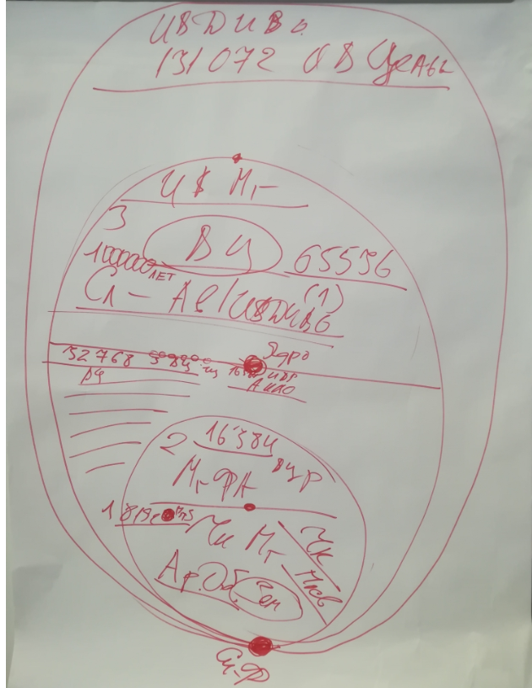Планета Земля на 8192 ВЦР Мг Фа (физическое выражение) для людей
2. Метагалактика Фа на 16384 ВЦР, входящая в 1 ВЦ для людей
3. ИВДИВО.

Когда мы перешли в ВЦ, на нас долго смотрела Высокоразвитая Цивилизация, которая там жила. Метагалактика Фа –это ойкумена (ареал обитания) Человечества Планеты Земля.

1. ИВ Метагалактика на 65 536 ВЦ, где Мг Фа вместе с Планетой Земля переходит на 32 768.

И у нас идёт расширение:

1. Выражение **Планеты Земля на 8192 ВЦР Мг Фа** – за Маму Планеты (за Учителя)
2. Рост **Метагалактики Фа на** **32768 ВЦ** – для Служащих (за Владыку)
3. **ИВ Метагалактика на 65536 ВЦ** – за Аватара

Для освоения на каждую ВЦ нам понадобится по 1000000 лет. В 6-й расе мы живём в Метагалактике Фа, и нам нужно видеть более высокий масштаб Материи ИВДИВО.

1. **ИВДИВО на 131 072 ИВ Цельность** – за Отца.

Наша Монада на 65536 будет сопрягаться теперь с ядром ИВ Метагалактики. И Абсолют ИВО, который мы стяжали фиксировал собой Огонь ВЦ ИВ Мг.

Всем этим будет заниматься Синтез-физичность каждого.

**01:05** Но у нас генетика 64 кодона (64х64) – 4096 Частей для жизни в Метагалактике Фа. Для жизни в ИВ Мг нужно 256 кодонов, поэтому вверх выходят только Служащие.

И у нас появляется Материя для Служащих ИВДИВО и входить в неё мы будем только начиная с 33 Синтеза, т.к. на 3-й круг Синтеза имеют право ходить только Служащие ИВДИВО.

**ИВ Метагалактика сможет фиксироваться на нас только в 2-х Огнях ТОЛЬКО с Абсолютом ИВО и Огнём Служения.**

**01:14** Мы перешли на 32768 ВЦ, потому что там никого не было.

Никаких там напрягов нет – это конкуренция. Но там взрослая жизнь, там летают на кораблях, там управляют космосом.

**01:17** В ближайшие годы мы выходим ТОЛЬКО на конкретные ВЦ и ИВЦ:

1. **Метагалактика Фа на 32768 ВЦ**
2. **ИВ Метагалактика на 65536 ВЦ**
3. **ИВДИВО на 131 072 ИВ Цельность**

Любая ИВЦ состоит из 65536 ВЦ.

**01:23** Надо отнестись к этому серьёзно, потому что некоторые Аватары пожертвовали собою ради этого перехода в ИВ Мг.

**01:24-01:50 Практика 3. Первостяжание. Стяжание Метагалактики Фа на 32768 ВЦ, ИВ Метагалактики на 65536 ВЦ, ИВДИВО на 131072 ИВ Цельность, Синтез-Физичности ИВО на 131073 ИВ Цельности.**

День 2 Часть 1

**Итоги ночной учебы.**

**00:00** У нас возник когнитивный диссонанс, когда мы ушли в ИВ Метагалактику. И до 32 Синтеза мы ходим по 16316 ВЦ, а тот кто служит после 33-го Синтеза будет ходить по ИВ Метагалактике Фа. И у нас теперь два вида Метагалактики: Метагалактика Фа и ИВ Метагалактика.

Ареал обитания – если человек восходит, то с физики он сразу переходит в Тонкий Метагалактический мир. Все люди со вчерашнего дня начинает жить только по мирам Метагалактики Фа.

Раз Метагалактика Фа отдаётся людям, значит мы, как Служащие, должны нарабатывать перспективную Метагалактику. И у нас 1 посвящение Мг Фа – это ареал обитания в Метагалактике.

Настраиваемся на Миры ИВ Метагалактики.

**00:10** Если у нас активируются смыслы, то внутри у нас начинается бурление сил. На 13-м нам дают силы сколько надо, а на 5-ке мы складываем смыслы, чтобы применить силы.

Если в сердце нет правильного смысла, сердечных сил не наблюдается.

**Стратагемия определяет направление движения смыслов.**

В смыслах важно не содержание смыслов, а концентрация силы. Чётный горизонт за Папу – это качество мысли, качество ощущения, качество сути. Нечётный горизонт за Маму – это количество движений, чувств, смыслов. И только немногие ищут не только кол-во, но и качество. И чем больше смыслов, тем больше силы. И при избытке сил, мы переходим на новое качество смыслов.

Когда мы не можем принять решение – мы не можем большое кол-во сил перевести в одну большую силу, а потом применить эту силу.

**00:22** Когда смысл подняли на 133 Метагалактический Смысл – это высокое качество смыслов, главный смысл. Не все наши Части намерены терпеть главный смысл.

Попытка взять главный смысл – собрать все моменты, которые не собираются и сложить в одну силу.

**00:28** И мы с трудом от себя отрываем старые смыслы, сомнение – это привязка к старым смыслам.

Если мы сами не можем перейти на новые смыслы, к нам присылают людей, которые нас пользуют, оттягивая наши старые смыслы. В 5-й расе: осмысли мысль и найди суть.

Пример по служащему, который сомневается и не может принять решение и перейти в суть. И мы копим в Части Мг Смысл – решительность, принять тот смысл, который в нас стоит и отсечь те силы и смыслы, которые уже отработаны.

**00:36** Мы иногда жёстко стоим на традициях, не имеющих смысла.

Пример, про казаков, «коза» – сомнения и жалость.

Настоящий казак, когда был в слове Господнем – ни одна шашка его не брала. А сейчас в основном казаки ведут себя в другом смысле.

Люцифер – Лайзифер, Владычица, Глава отдела Человечества. Арлекино – один из образов Люцифер. И выбор был у учеников 5-й расы выбрать правильный смысл, сделать решительное действие, преодоление кармических программ, старых смыслов.

**00:54** Печальная традиция 5-й расы, когда человек привязывается к старым смыслам, и начинает терять все силы жизни и обессиливает, пока полностью не истощится.

Надо научиться принимать правильное решение в правильный момент.

В 5-й расе мы преодолевали старые смыслы: чувственное познание мира на астрале в центровке, движуха на физике, а мысли со смыслами на манасе. Старых сутей и идей практически не было.

**01:02** На 37-м Синтезе у нас может быть 37 идей.

Нам необходимо в 6-й расе по новому переосмыслить то, что было.

Преодолением старых смыслов, мы строим новую стратагемию.

Если мы расстроились – это хорошо, мы начинаем выходить из старых смыслов.

**01:08** Каждый смысл несёт пакет сил, из всех смыслов складывается один большой смысл. Смысл переходит в причину всех последующих событий и ведёт к следствию.

Примеры о смыслах истории, которыми мы не пользуемся.

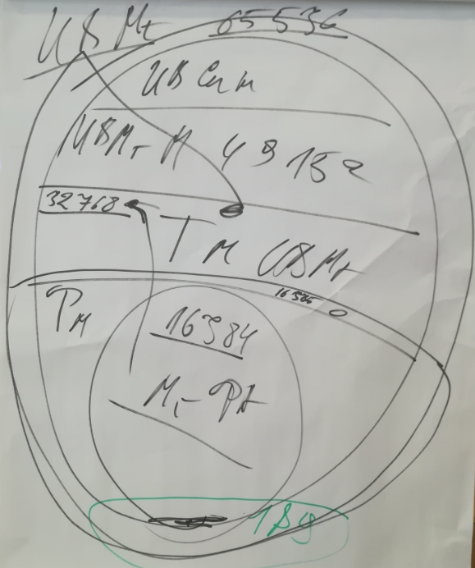**01:20** Причины плетут в нас узор нашей жизни. И от связок причин между собой, у нас складывается узор причин нашей жизни. И мы уезжаем в другое место, чтобы отдохнуть от причин.

Если нет причины, нет смыслов – нет мозгов.

Мы, когда идём по жизни, идём по узлам смысловых причин.

Пример татуировки на теле.

**01:30** Без смысла жить нельзя, в этих смыслах должны быть правильные причины, без следствий.

Мы сжигаем наши узоры причинно-следственных связей и заново правильно отстроим смысловые связки. Складываем правильную матрицу узоров причинно-следственных связей.

**01:34** (*Рис.2*):

**Мг Фа на 16384 ВЦ – Физический Мир ИВ Мг,**

**32768 ВЦ – Тонкий Мир ИВ Мг,**

**49512 ВЦ – Метагалактический Мир ИВ Мг,**

**65536 ВЦ – Синтезный Мир ИВ Мг**.

Совет после практики начать новую жизнь.

**01:42-02:26** **Практика 4. Первостяжание. Стяжание 4-х Миров ИВ Метагалактики ИВО. Сжигание узоров старых смысловых связок и стяжание новой матрицы смыслов узора связок причин нашей жизни.**

**02:30** На 1 ВЦ ИВ Метагалактики – Экополис ИВО, здесь живут Служащие с Абсолютом ИВО. С Абсолютом Фа – Человек Мг Фа живёт в Мг Фа на 16384 ВЦР (*рис.3*).

на 16320 ВЦ – Экополис ИВ АС КХ Фаинь,

на 16316 ВЦ – Экополис ИВАС Византий Альбина.

Это Физический Мир ИВ Метагалактики.

Когда мы пережигали старые смыслы, мы пережигали старые связки в Тонком мире.

И когда Отец пережигал старые связки смыслов, он увёл в 0 действующие смыслы и восстановил корректные смыслы в новом Огне, новом Смысле, новом Тонком Мире ИВ Мг.

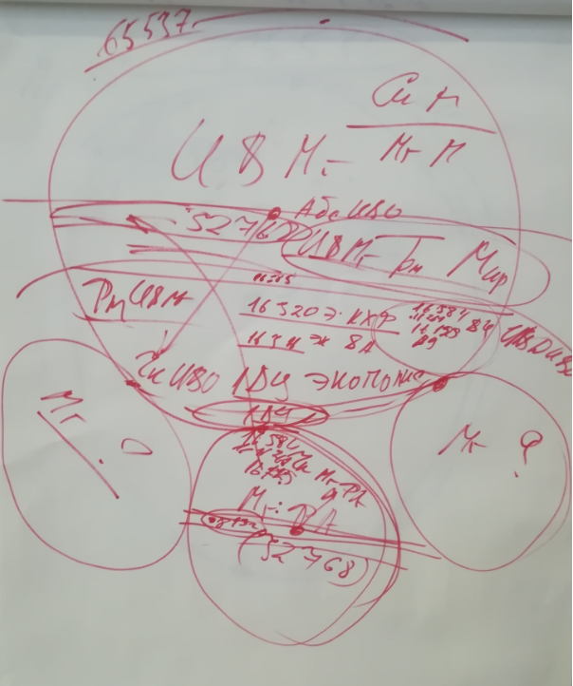Стяжание Метагалактического Мира ИВ Мг и особенно Синтезного Мира ИВ Мг далось нам с трудом.

В ИВ Мг мы можем копить в основном наши мысли и смыслы по служению или наши мысли и смыслы для большого кол-ва людей. И нам нужно множество воплощений, чтобы освоить ИВ Мг на миллионы лет.

И здесь необходима работа над качеством всех наших выражений в Должностной Компетенции ИВДИВО, потому что именно здесь находится ИВ Синтез, которым надо научиться жить.

**02:45** Потому что сначала:

**Прасинтезность – Физический Мир ИВ Мг,**

**ИВ Прасинтезность – Тонкий Мир ИВ Мг,**

**ВЦ Прасинтезность – Метагалактический Мир ИВ Мг,**

**ИВ Синтез ИВО – Синтезный Мир ИВ Мг.**

**02:50** Для жизни в ИВ Метагалактике нам нужны Посвящения ИВО, когда будут происходить Репликация ИВО.

Мировые Тела надо ещё попытаться накопить в ИВ Мг Фа.

Когда мы стяжали новые силы и смыслы в зале ИВО, мы получили смыслы в Энергии ИВ Мг ИВО. И скорее всего наша жизнь в Экополисе в 16320 ВЦ – это первичный прообраз Физического Мира ИВ Мг.

**03:05** Строение Частей 5-го горизонта Метагалактический Смысл (*рис.4*):

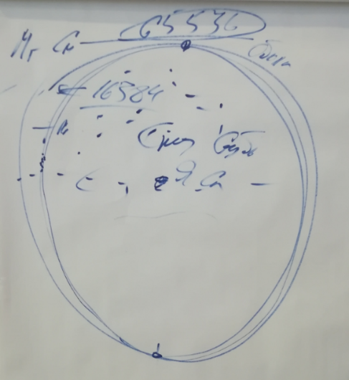65536 оболочек Сферы, Ядро Мг Смысла, 16384 лепестков Мг Смысла (по кол-ву пламён Монады).

Лепестки фиксируются или в северном полюсе или южном сферы и переплетаются посередине на экваторе. Лепестки тонкие, как нити соединяют между собой смысловые связки, где ниже находятся мысли, а выше сути.

И лепестки могут состоять из разных огнеобразов: элементов, точек, ядер.

И 16385 лепестков в каждой из 65536 сфер Мг Смысла.

Среда Сферы – это сила, насыщенная субъядерностью, 65536 сил, состоящий из сил по ВЦ ИВ Мг для Служащих и по ВЦР Мг Фа для людей.

**03:24-03:55** **Практика 5. Первостяжание. Стяжание Эталонного Мг Смысла, в синтезе 16 Эволюционных Смыслов.**

День 2 Часть 2

**00:00** Основной состав Подразделений уже утверждён в мае, в июне утверждается только Синтезный состав Подразделений.

Так как сейчас на служащих идёт фиксация ИВ Метагалактики Столпы Подразделений должны быть устойчивыми.

Око отслеживает нас, как Учителей Синтеза – это первый год Ока с нами.

Мы встраиваемся в новые условия и реализации. У нас должен быть смысл нашего служения на год: «Лучше не дёргаться, и исполнить порученное».

**00:10** Пример по просьбе служащего о переводе на другую должность. И нужно сообразить, что делать на том месте, куда нас назначили.

Нужно ответить на вопросы:

Это **что** по должности?

Это **кто** по должности?

Что ты делаешь руками и ногами в этой должности?

Что делать будешь в этой должности?

Нам, как Учителям Синтеза надо осмыслить наше Служение – это вопрос Мг Смысла.

И нам необходимо ответить на эти 4 вопроса

**Метагалактический Смысл** задаёт вопросы по:

1. Должности
2. Подготовке (Ипостась, Учитель Синтеза)
3. Какой ты Человек

И Мг Смысл начинает сверху вниз от должности до Человека.

**Витиё контекстов в синтезе 16 Частностей одного смысла** – стратагемия Мг Смысла.

**Специфика стратагемии смыслов Огней Аватаров Синтеза собою**.

**00:29** Репликация Метагалактического Смысла в 16-ти вариантах и стяжание 1-го Совершенного Метагалактического Смысла.

**00:30-00:41** **Практика 6. Первостяжание. Стяжание Совершенного Смысла в синтезе 16-ти эволюционных Метагалактических Смыслов.**

**00:42** В 16028 ВЦ находится Эталонный Метагалактический Смысл – это Физический Мир ИВ Метагалактики.

Первые 32 Синтеза ходим к ИВ Отцу в 16385 ВЦ и только начиная с 33-го Синтеза можно тренироваться ходить в 65537 ВЦ. Нам надо накапливать этот опыт самим – в ИВ Метагалактику могут ходить ТОЛЬКО с Абсолютом ИВО.

Советом ИВО можно ходить в ИВ Метагалактику, если команда Аватаров с Абсолютом ИВО.

Совершенный Метагалактический Смысл настраивает на правильные причины наших действий.

**00:55** Всего полгода назад в ИВДИВО было зафиксировано, что у Служащих начали расти 256 частей, систем, аппаратов, частностей. И нам нужна концентрация Огня для роста 4096 частей, систем, аппаратов, частностей – постепенное развитие.

**01:02** Исторический ракурс народов Кавказа.

**01:13-01:23** **Практика 7. Первостяжание. Стяжание ИВ Совершенного Мг Смысла ИВО в синтезе 16 Совершенных Мг Смыслов**

**01:24** Мы сразу вышли в зал к ИВО, т.к. начало плавить от Огня ИВ Мг.

**01:25** Практика с ИВАС, переход Иерархии в ИВ Мг с 65281-65536 ВЦ.

Метагалактика Фа – это наше было право, мы шли первые, а ИВ Мг – не наше право, первыми идут ИВ Аватар-Ипостаси и Аватары Синтеза.

**01:29-01:48** **Практика 8. Переход ИВ Иерархов ИВО с 65281-65536 ВЦ ИВ Метагалактики**

**01:49-01:55** **Итоговая практика 9.**

**Сдано ИВ АС КХ 10.06.2019г.**

Учитель 37-го Синтеза ИВО Наталья Рой